KSNET – KSPAY
씨티은행 가상계좌 발급 서비스 중단 매뉴얼

이 문서는 <씨티은행 가상계좌 발급 서비스 중단>에 관련하여 현재 사용하는 KSPAY 모듈에서 변경 및 작업 부분에 대해 안내하는 문서입니다.

주식회사 케이에스넷 (KSNET)
06657 서울시 서초구 반포대로 95
회사 홈페이지 : http://www.ksnet.co.kr

문의사항 :
Tel. 02-1544-6030(업무/영업관련)
Tel. 02-3420-6807(결제모듈관련)
Tel. 02-3420-5902(관리자페이지관련)
Fax. 02-3452-6303(전산관련)

< 목 차 >
1. 관련 내용 --------------------- 3

2. 연동대상 가맹점 확인 및 연동 -------------------- 4

3. 질문 및 Q&A -------------------- 8

1. 관련 내용

-사유 : 씨티은행 소비자금융 철수로 인한 가상계좌 서비스 종료
2021년 10월 25일 한국씨티은행 소비자금융업무의 단계적 폐지의 일환으로
씨티은행 가상계좌 서비스가 중단됩니다.

-대상 : 씨티은행 가상계좌 발급 및 입금 서비스 종료

-내용 : 씨티은행 가상계좌 서비스 종료에 따라 씨티은행 가상계좌가 발급이 되지
않도록 가맹점에서 작업해주셔야 합니다.
KSNET 의 모듈 방식에 따라 방식이 다르니
각 가맹점에서는 사용중이신 가맹점 모듈을 확인 후에 진행해주시길 바랍니다.

- 작업 내용 : 가상계좌 발급 페이지이에서 씨티은행 항목 삭제
링크방식의 경우 ksnet에서 일정에 맞춰서 진행 예정이며,
소켓방식의 경우 가맹점에서 작업해주셔야 합니다.

상세 사항은 아래 연동대상 가맹점 확인 부분을 참고해주시길 바랍니다.

2. 연동대상 가맹점 확인 및 연동
1) 연동대상 가맹점
- 소켓방식 결제모듈을 사용하는 가맹점
1) 소켓 방식과 페이지링크 방식 구분

* 페이지링크 방식
-> KSPAY서버의 결제창을 링크 걸어서 호출하는 방식을 말합니다.
-> 현재 아래의 화면과 같은 결제창이 뜨면 페이지링크 방식입니다.
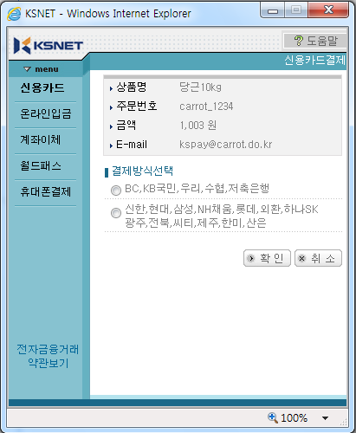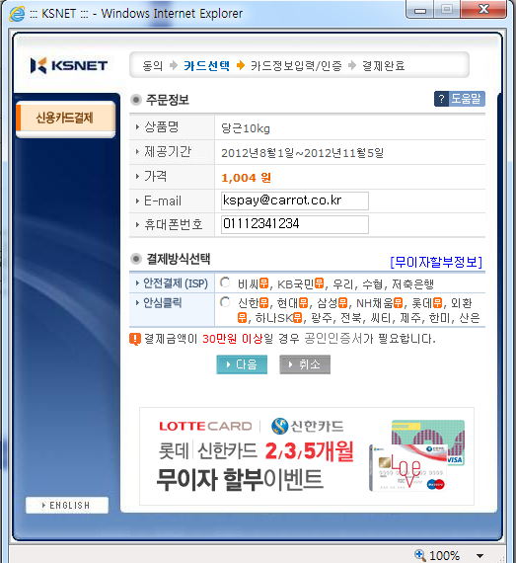
구 페이지 링크(2011이전) 신 페이지 링크(2011이후 서비스)
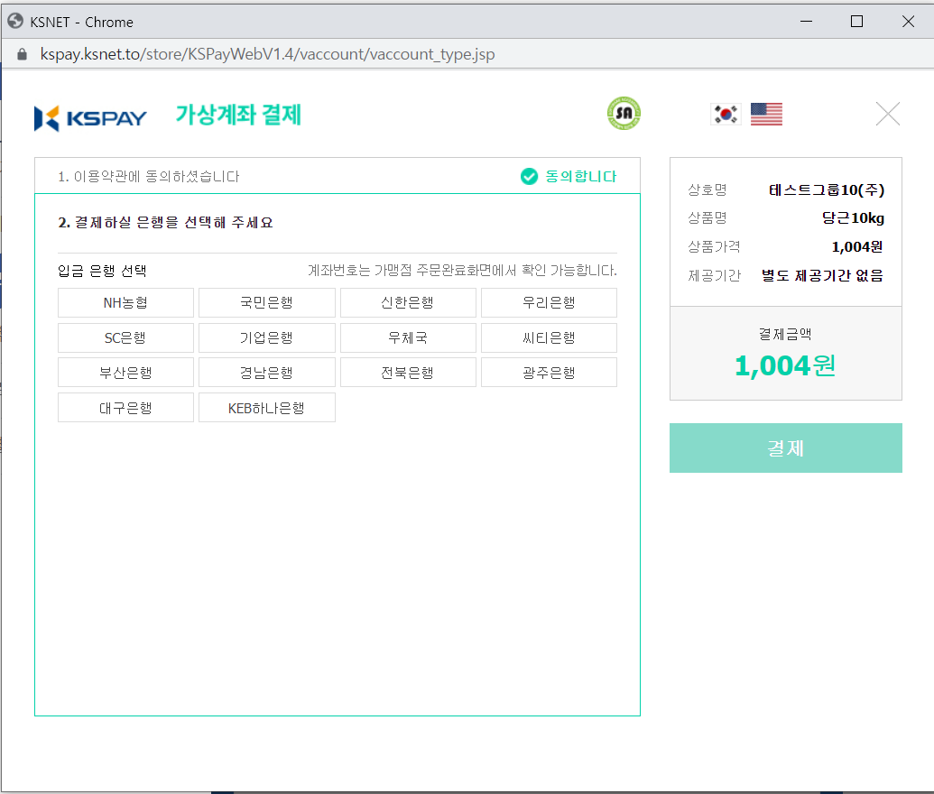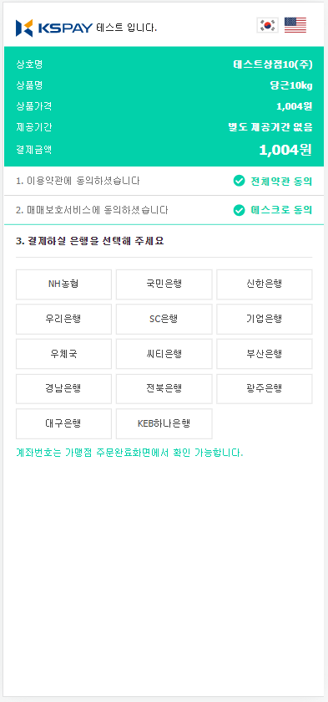
PC 페이지 링크 모바일 페이지 링크
* 소켓 방식
-> 위의 결제창이 아닌 경우 소켓 방식일 경우가 높습니다.
-> 각 서버에 TCP/IP 프로세스로 전문 통신하는 방식입니다.
-> 각 업체에 맞게 디자인 가능한 방식입니다.

페이지링크 방식의 경우
KSNET에서 씨티은행 일정에 맞추어서 일괄 진행하므로
별도의 작업 내용은 없습니다.

소켓 방식으로 사용하는 가맹점에서는
수정작업진행이 필요합니다.

2) 소켓 방식에서 체크 할 사항
* 각 서버에 해당 프로세스가 실행되고 있으면 소켓 방식입니다.
서버 종류 | 언어 | 프로세스 확인
윈도우 | ASP | KSNET_ATX0312.dll
 | JSP/PHP | KSNET PG SERVICE
리눅스/유닉스 | ASP/JSP/PHP | ipgClient

변경 내용 (KSNET 배포 샘플 파일명 기준 KSPayVitual.html
그 외 KSPayVirtualForm.xxx 파일이 있을시 KSPayVirtualForm.xxx 파일 없을 시 동일 )

- 은행 선택 항목에서 시티은행 항목 삭제

-아래 내용에서 시티은행 option 제거 (KSPayVitual.html 65번째 줄)
<tr>
<td height="22">입금은행</td>
<td>
<select name="bankcode">
<option value="" selected>은행선택</option>
<option value="04">국민은행(04)</option>
<option value="05">외환은행(05)</option>
<option value="11">농협은행(11)</option>
<option value="26">신한은행(26)</option>
<option value="20">우리은행(20)</option>
<option value="23">제일은행(23)</option>
<option value="03">기업은행(03)</option>
<option value="71">우체국(71)</option>
<option value="27">시티은행(27)</option>
<option value="32">부산은행(32)</option>
<option value="37">전북은행(37)</option>
<option value="39">경남은행(39)</option>
<option value="31">대구은행(31)</option>
<option value="34">광주은행(34)</option>
</select>
</td>
</tr>
- 통신용모듈 및 암호화 모듈, 취소 및 가상계좌 입금전문에는 변경사항 없습니다.

3) 변경사항 적용 일정

기간 | 내용
~2022년 5월15일 | 씨티은행 가상계좌 발급 및 입금 가능
5월15일 ~ 5월22일 | 씨티은행 가상계좌 일회성 발급 중단  페이지 링크 방식 서비스 중단 적용  씨티은행 기 발급된 가상계좌에 대하여 입금만 가능
2022년 5월23일 ~ | 씨티은행에서 가상계좌 서비스 종료  씨티은행 가상계좌 발급 불가 적용  씨티은행 가상계좌 전체 회수

3. 질문 및 Q&A

Q) 전산담당자가 없습니다. KSPAY에서 작업을 해 주실 수 없나요?
A) 각 업체 서버 및 DB 등의 환경이 다르고 설정 및 환경이 다르므로 저희가 작업을 해드릴 수는 없습니다.
모듈 지원 (해당 샘플 웹페이지 제공)까지 해 드립니다.
해당 전산 담당자께서 직접 작업해주셔야 합니다.

Q) 모든 은행가상계좌가 중단되나요?
A) 씨티은행 가상계좌만 서비스가 중단되는 것이며, 타 은행 가상계좌 서비스는 그대로 유지됩니다

Q) 씨티은행 서비스가 중지되는 건가요?
A) 씨티은행 가상계좌 서비스만 중단됩니다.

씨티은행 신용카드 | 계속 사용가능(추후 씨티은행에서 정책 공지 예정)
씨티은행 일반계좌 | 계속 사용 가능(추후 씨티은행에서 정책 공지 예정)
씨티은행 가상계좌 | 발급 및 입금 사용 불가

Q) 씨티은행 가상계좌 서비스 관련하여 추가 문의를 드리고 싶습니다.
A) 현재 서비스 이용중인 상점아이디 / 사용중인 결제모듈 방식을 확인하셔서

KSNET 영업담당자
전산지원 02-3420-6807
pgmodule@ksnet@.co.kr

로 문의주시길 바랍니다.
위의 2가지 사항을 확인해야지만 빠른 응대가 가능하므로 체크해주시길 바랍니다.

